Colegiul Naţional „Silvania” Zalãu
Elevă:
Clasa: XII A
Profesor coordonator: Revnic Gheorghe

2016

ARTE POETICE ÎN LITERATURA ROMÂNĂ
LUCRARE PENTRU ATESTAREA COMPETENŢELOR PROFESIONALE

CUPRINS

Motivul alegerii temei 2
Detalii Tehnice 3
Modul de utilizare 14
Bibliografie 18

Motivul alegerii temei

Am ales aceastãtemãdeoreceartapoeticăeste un subiectstudiat la orele de limbași literature română, darmai ales fiindcaintrăînprograma de bacalaureat.

Artelepoetice din literature românăaparțin dedouăcurente cu trăsăturiasemănătoareșianumemodernismulșineomodernismul a cărorreprezentanțisuntscriitoriprecum Ion Barbu, Lucian Blaga, Tudor ArghezisauNichitaStănescu.

Proiectulîn sine se adreseazăelevilor care studiazăartelepoeticesipoate fi utilizat cu încredereca support didactic pentrususținereaorei.

Interfațaesteunaplăcută, încercândsăîmbineutilul cu plăcutulpentru a stârniinteresulfață de conținutul didactic.Dreptunghiurileîninteriorulcărora am introdussubtitlulfiecăruiparagraffacilitieazămodul de analiză a textului de asemeneaasimilareagraduală a informației; totodatăpoate fi și o bunămetodă de verificare a cunoștiințelor.

Detalii Tehnice

Website-ul este creat cu ajutorul limbajului HTML ( HyperText Markup Language ) şi CSS ( Cascade Style Sheet ), douã limbaje care stau la baza World Wide Web-ului.

Despre HTML:

HTML este un limbajsimplu, de marcaj, care se foloseşte de etichetesau tags.
HyperText Markup Language (HTML) este un limbaj de marcareutilizatpentrucreareapaginilor web ce pot fi afișateîntr-un browser (sau navigator). Scopul HTML estemaidegrabăprezentareainformațiilor – paragrafe, fonturi, tabeleș.a.m.d. – decâtdescriereasemanticiidocumentului.

Despre CSS:

CSS (Cascading Style Sheets) nueste un limbajîn sine, ci un mecanism care permiteformatareadocumentului HTML.CSS nu exclude HTML-ul din pagina web, el doar vine pelângãacestapentru a conferianumiteproprietãţi, pentru a face totulmaiatractivşimai bine organizat.
CSS este un standard pentruformatareaelementelorunui document HTML. Stilurile se pot atașaelementelor HTML prinintermediulunorfișiereexternesauîncadruldocumentului, prinelementul<style>și/sauatributul style. CSS se poateutilizașipentruformatareaelementelor XHTML, XML și SVGL.

Pe viitor dacã proiectul se dovedeşte util şi interesant, am de gând actualizarea şi publicarea lui pe internet.
www.referat.ro
Limbajul HTML (Hypertext Markup Language)
Pentru a învăţa HTML trebuie următoarele:
- să ştii să utilizezi un editor de text (ex: Notepad etc.)
- să ai cel puţin un browser de internet (ex: Microsoft Internet Explorer, Netscape Comunicator etc.)
- să înveţi comenzile, atributele necesare limbajului HTML
- Structura unui document HTML
Despre taguri
Tag-urile sunt nişte marcaje sau etichete pe care limbajul HTML le foloseşte alături de texte pentru a ajuta browser-ul de internet să afişeze corect conţinutul paginii web.
Aceste tag-uri (etichete) pot fi de două feluri:
- tag-uri pereche (un tag de început şi unul de încheiere). Exemple: <HTML> si </HTML>; <TITLE> si </TITLE>; <HEAD> si </HEAD>;
- tag-uri singulare (nu au un tag de încheiere) Exemple: <HR>, <BR>.
<HTML> - cu acest tag începe orice document HTML. Prin folosirea acestui tag îi spunem browser-ului că este vorba de un fişier HTML pentru a-l putea afişa.
<HEAD> şi </HEAD> - între aceste taguri sunt trecute, pe lângă titlul paginii, diverse informaţii folositoare pentru browser-ul de internet, informaţii pe care le vom descoperii pe parcursul acestui curs.
<TITLE> şi </TITLE> -cu ajutorul acestor perechi de taguri vom putea da un titlu documentului nostru. Astfel, textul pe care îl vom scrie între aceste tag-uri va fi afişat în bara de titlu a documentului.
<BODY> - odată cu acest tag începe conţinutul paginii web
<BODY> şi </BODY> -tot ce se scrie între aceste tag-uri va fi afişat de către browser, pe ecranul monitorului.
</HTML> - este tag-ul de încheiere al tag-ului <HTML>. Codul oricărui document se termină cu acest tag.
Tag-urile (etichetele) pot fi scrise atât cu litere mari cât şi cu litere mici.
- Atribute HTML
Atributele sunt nişte proprietăţi ale tag-urilor. Atributele se pun numai în tag-ul de început. Dacă un tag nu are nici un atribut, atunci browser-ul va lua în considerare valorile implicite ale tag-ului respectiv.
<BODY BGCLOR=”red”> -afişează fundalul de culoare roşu.
<BODY LEFTMARGIN=”100” TOPMARGIN=”50”>
“LEFTMARGIN” – stabileşte distanţa dintre marginea stângă a ferestrei browser-ului şi marginea stângă a conţinutului paginii.
“TOPMARGIN” – stabileşte distanţa dintre marginea de sus a ferestrei browser-ului şi marginea de sus a conţinutului paginii.
<BODY TEXT> -culoarea textului
<BODY ALINK> - culoarea legãturilor active (când mouse-ul se aflã deasupra lor)
<BODY LINK> - culoarea legãturilor nevizitate
<BODY VLINK> - culoarea leãaturilor vizitate
<BR> - sfârşitul rândului
<B> - text bold
</B> -sfârşitultextului bold
<I> - text italic
</I> -sfârşitultextului italic
<U> - text subliniat
</U> - sfârşitultextuluisubliniat
<STRONG> - text evidentiat
</STRONG> - sfârşitultextuluievidentiat
<SUB> - text indice
</SUB> - sfârşitultextuluiindice
<SUP> - text exponent
</SUP> - sfârşitultextului exponent
<FONT COLOR=”blue” face=”times new roman” size=”10” align=”right”>
Color – culoare
Face – stil
Size – mãrime
Align – aliniere
- Left - stânga
- Right - dreapta
- Top - sus
- Bottom – jos
- Center – centru
- Middle - mijloc
Width – lungime
<BLOCKQUOTE> ….</BLOCKQUOTE> - indentareaunui bloc de text
<xmp>…</xmp> (80 de caractereperând)
<listing>…</listing> (120 de caractereperând)
<p> - face posibilãtrecerea la o linienouãşipermite:
- Inserareaunuispaţiu suplimentarînainte de blocul paragraph
- Inserareaunuispaţiusuplimentardupãblocul paragraph, dacã se foloseştedelimitatorul</p>
- Aliniereatextului cu ajutorulatributului “align”, avândposibile “left”, “center” sau “right”.
<p align=”right”> - paragraph aliniat la dreapta
<p align=”center”> - paragraph aliniatîncentru
<hr> - trasareauneiliniiorizontale
- “align” – cepermitealiniereaorizontalã a liniei. “left” sau “right”
- “width” – permitealegerealungimiiliniei
- “size” – permitealegereagrosomiiliniei
- “noshade” – cândesteprezentdefineşte o liniefãrãumbrã
- “color” – permitedefinireaculoriiliniei

Blocuri CENTER
<center>…</center> - aliniazãcentrattoateelementelepe care le conţine
<center><hr width=10%><hr width=40%><hr width=70%><hr width=100%>
Blocuri de titlu
<H1> - permitescriereaunuititlu cu caracteremarişialadine
<H2> - permitescriereaunuititlu cu caracteremaimicidecât<H1>
<H3> - permitescriereaunuititlu cu caracteremaimicidecât<H2>
<H4> - permitescriereaunuititlu cu caracteremaimicidecât<H3>
<H5> - permitescriereaunuititlu cu caracteremaimicidecât<H4>
<H6> - permitescriereaunuititlu cu caracteremaimicidecât<H5>
Blocuri DIV
<div>…</div> - delimiteazããiformateazã un bloc de text
- “left” (aliniere la stânga)
- “center” (alinierecentratã)
- “right” (aliniere la dreapta)
<div align=”right”> - bloculestealiniat la dreapta
</div> - sfârşitulalinieriiblocului de text
Imagini
<imgsrc=”images/imagine1.jpg” border=”5” width=”350” align=”left” hspace=”30” vspace=”30”> - introducereauneiimagini
- Border – bordurauneiimagini
- Width – lungimea
- Height – lãţimea
- Align – aliniere
- Hspace – distanţaînpixelipeorizontalãdintre imagine şirestulelementelor din paginã
- Vspace – distanţaînpixelipeverticalãdintre imagine şirestulelementelor din paginã
<BODY BACKGROUND=”images/img1.jpg”>- utilizareauneiimaginipe post de fundal
Legături
< a href=”index.html”><imgsrc=”images/img1.jpg”></a> - creareauneilegãturidintrepagina “index.html” şiimaginea “images/img1.jpg”
< a href=”pagina2.html”> Link cãtre pagina2</a>creareauneilegãturidintrepagini din acelaşi director.
< a href =”http://www.netscape.com”> Netscape Corporation </a> - creazã o legaturãcãtredecât e un site particular
< a href=”fisier.zip”> Link cãtrefisierul fisier.zip
Liste
<ol> - listãordonatã
<li> 1
<li> 2
<li> 3
</ol> -sfârşitullisteiordonate
<ul> - listaneordonata
<li>- marcator
<li>- marcator
<li>- marcator
</ul> - sfârşitullisteineordonate
<dl> - o lista de definitii
<dt> - marcajul B
<dd> - afiseaza text îngrosat
<dt> - marcajul I
<dd> - afişeazã text înclinat
<dt> - marcajul U
<dd> - afişeazã text subliniat
<ol type=1 start=11> - o listã care iadiferitevalori
<li>atributul SIZE
<dd>specificãdimensiuneatextului
</ol>sfârşitullistei
Tabele
<table>…</table> - inserareaunui table
<tr>…</tr> - inserareaunuirând
<td>…<td> - inserareauneicelule
< table align=”left”> - aliniereatabelului
- Left
- Right
- Center
<table bgcolor=”aqua”> - culoarea de fond a tabelului
Dimensionareaceluleiunuitabel se face cu urmãtoareleatribute:
- “cellspacing” – distanţadintredouã cellule vecine
- “cellpadding” – distanţadintremargineaunei cellule şiconţinutulei
Dimensionareaunuitabel se face cu atributele:
- “width” – lãţimea
- “height” – înãlţimea
Aliniereaconţinutuluiuneicelule se face:
- “align” peorizontalã cu valorile:
  - “left”
  - “center”
  - “right”
  - “char” – alinierea se face faţã de un character
- “valign” peverticalã cu valorile:
  - “baseline” – la bazã
  - “bottom” – jos
  - “middle” – la mijloc
  - “top” – sus
- “colspan” – extindereauneicelulepestecelulele din dreaptaei
- “rowspan” – extindereauneicelulepestecelulele de sub ea
Cadre
Blocul<body>…</body>esteînlocuit de blocul<frameset>…</frameset> - îninteriorulacestui bloc, fiecarecadruesteintrodusprineticheta<frame>
<frame src=”p1.html”> - împãrţireaferestreiecranşi a subferestrelorînliniişicoloane
- “cols” – împãrţireauneiferestreîntr-un numãr de subferestre de tip coloanã
- “rows” – împãrţireauneiferestreîntr-un numãr de subferestre de tip linie
- “*,*” – o listã de elemente separate prin virgule care descriumodulîn care se face impãrţirea
<frameset cols=”*,*”>
<frame src=”p2.html”>
</frameset>
<frame src=”p2.html” bordercolor=”blue”> - culoareachenaruluiunuicadru
Bare de defilare
<frame src=”p.html” scrolling=”yes” noresize> - adãugareabarei de defilareunuicadru
- “yes” – barele de derularesuntadãugateîntotdeauna
- “no” – barele de derulare nu suntutilizabile
- “auto” – barele de derularesuntvizibileatuncicândestenecesar
- “noresize – inhibãposibilitatea de a redimensionacadrul cu ajutorul mouse-ului
- “marginheight” – permitestabilireadistanţeiînpixelidintreconţinutulunuicadruşimarginileverticale
- “marginwidth” - permitestabilireadistanţeiînpixelidintreconţinutulunuicadruşimarginileorizontale
Formulare
Unformulareste un ansamblu de zone active alcãtuit din butoane, casete de selecţie, câmpuri de editare.
<form> …</form>
- “action” – precizeazãce se vaîntampla cu dateleformularuluiodatãceacesteaajung la destinaţie
- “method” – precizeazãmetodautilizatã de browser pentruexpediereadatelorformularului
- “name” – permiteatasareaunuinumefiecãrui element al formularului
- “value” – permiteatribuireauneivaloriiniţialeunui element al formularului
- “get” – datelesuntadaugate la adresa URL precizatã de atributul “Action”
- “post” – datelesuntexpediate separate

Modul de utilizare

Programelefolositepentru a realizaproiectulsunturmãtoarele:

- CoffeeCup HTML Editor
- Notepad ++

Partea de programare a fostfãcuta cu CoffeeCup HTML Editor. Am ales acest editor HTML datoritãprofesionalismuluiîn care estestructurat, uneltelor de care dispune, uşurinţei cu care se lucreazãîn el.

Partea de design amcreat-o cu ajutorulaceluiași program însă am preluatnumeroaseelemente din suita Bootstrap (Bootstrap estecelmai popular HTML, CSS și JavaScript framework pentrudezvoltareasiteurilor web si mobile) care uşureazãlucrulși care ajutãenormorice designer.

Unutilizator care foloseşteanumiteversiunemaivechi de browsere, în special Internet Explorer <7, poateîntâmpinaproblemeînafişareacorectã a paginii, datoritãincompatibilitãţilorîntre CSS şi browser.Acestãproblemãpoate fi rezolvatãdacã se folosescultimeleversiuni ale Mozilla Firefox sau Google Chrome.

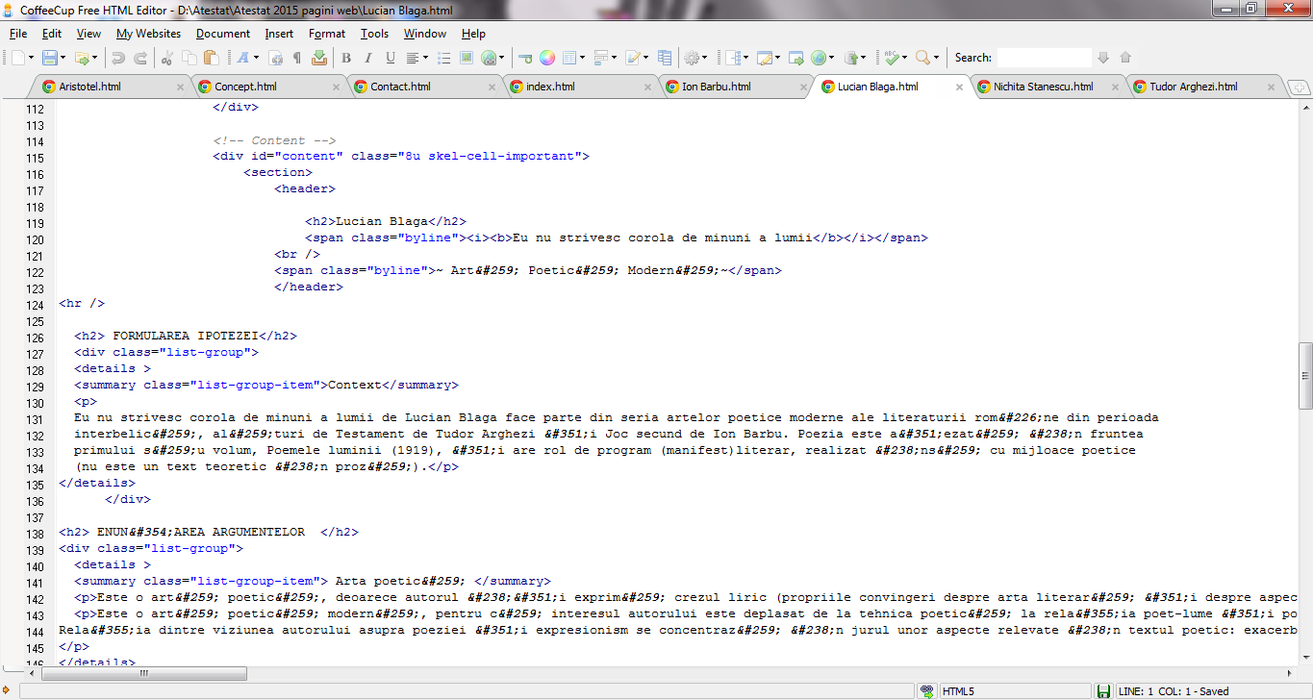

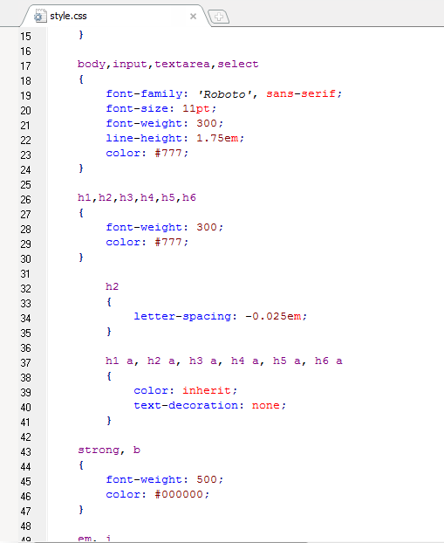
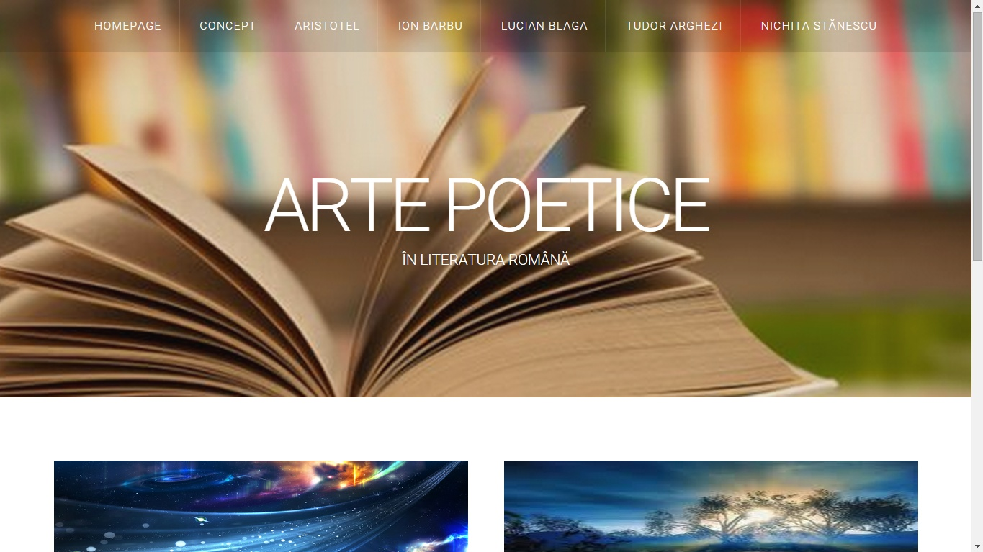

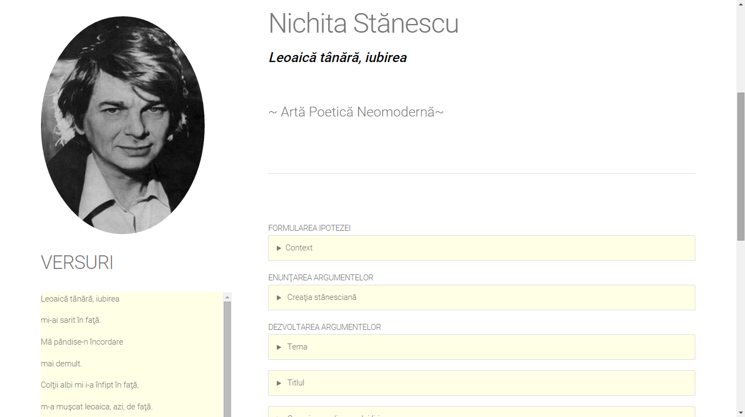

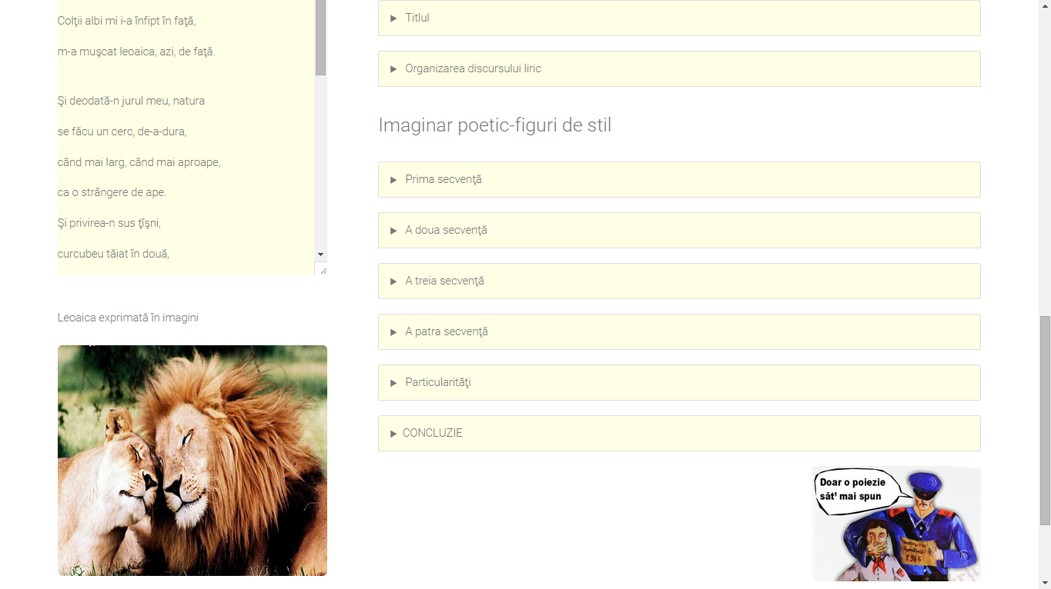

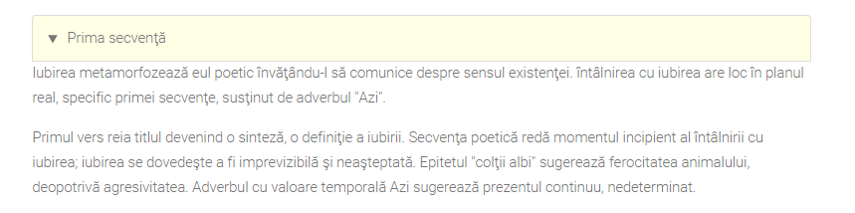

Bibliografie

- http://www.invat-online.net
- http://www.referatele.com
- http://www.w3schools.com
- http://www.codecademy.com
- http://getbootstrap.com/
- www.google.ro
- www.google.ro/images

